گزارش پروژه اول
درس مبانی و کاربرد های هوش‌مصنوعی

بهراد حضوری 40331411
تابستان 1405
بخش یکم - Chronos_Weaver
برای تکمیل فایل ارائه شده، ابتدا تابع هیوریستیک داده شده را بررسی میکنیم.
تابع داده شده، ابتدا تمام اهداف باقی‌مانده را در یک لیست قرار می‌دهد. سپس از موقعیت فعلی عامل، با یک حلقه while، همواره بر اساس فاصله منهتن به سمت نزدیک‌ترین هدف فیزیکی بعدی میرود، آن هدف را از لیست حذف می‌کند، فاصله را به مجموع تخمین اضافه کرده و موقعیت مجازی خود را به آن هدف منتقل می‌کند. در نهایت، فاصله آخرین هدف تا هسته اصلی را نیز به این مجموع اضافه می‌کند.
نقطه ضعف بزرگ این تابع این است که ترتیب زمانی و منطقی تسکها را نادیده می‌گیرد. در دنیای تالار کرونوس، نمی‌توان یک شکاف را بست مگر اینکه تعداد فرگمنت‌های جمع‌آوری شده به حد نصاب آن شکاف رسیده باشد. نسخه پایه فرض می‌کند عامل هر زمان که اراده کند می‌تواند نزدیک‌ترین ریفت را ببندد، حتی اگر هیچ فرگمنتی جمع نکرده باشد. این موضوع باعث Underestimation در مناطقی می‌شود که ریفت‌ها به شروع مسیر نزدیک‌ترند اما عامل هنوز توانایی بستن آنها را ندارد.
در اولین تلاش برای طراحی یک تابع هیوریستیک بهینه تر در نسخه todo، به این شکل عمل کرده شد که ابتدا اهداف باقی مانده را جدا میکنیم و در لیست های todo_fragments و todo_rifts و تعداد فرگمنت های جمع آوری شده تا الان را در collected نگه میداریم. سپس در هر گام بررسی میکنیم که پیشنیاز کدامیک از ریفت های باقی مانده برآورده شده اند و آنها را به همراه فرگمنت های باقی مانده به کاندیدا ها اضافه میکنیم. به نزدیک ترین کاندیدا انتخاب شده، فاصله منهتن آن تا موقعیت فعلی حساب شده و به h(s) اضافه میشود.
بعد از اضافه‌شدن دو نقشه‌ی جدید برای آزمایش تعمیم‌پذیری، مشخص شد که خروجی A* با خروجی UCS یکسان نیست؛ یعنی A* هزینه‌ای بیشتر از هزینه‌ی بهینه‌ی واقعی گزارش می‌کند. چون UCS همیشه بهینه است، این اختلاف نشان می‌داد مشکل از تابع heuristic() است، نه از پیاده‌سازی خود الگوریتم‌های جست‌وجو.
بررسی دقیق نشان داد نقض قابل‌قبول‌بودن تابع از نادیده‌گرفتن پدها در معیار فاصله ناشی می‌شد.
تابع فاصله‌ی منهتن وجود پدها را در نظر نمی‌گرفت. وقتی نقشه پد داشت، بازیکن می‌توانست با یک قدم واقعی فاصله‌ای بزرگ را طی کند، در حالی‌که فاصله‌ی منهتن این میان‌بر را نمی‌دید و تخمین بسیار بزرگ‌تری از هزینه‌ی واقعی می‌دادکه قابل‌قبول‌بودن را نقض می‌کرد.
برای رفع این مشکل، در ابتدای بازی یک‌بار جدول کوتاه‌ترین مسیر بین همه‌ی خانه‌های قابل‌عبور نقشه با الگوریتم Dijkstra ساخته و ذخیره می‌شود. این جدول قوانین واقعی حرکت شامل دیوار، هزینه‌ی زمین و تله‌پورت پد را پیاده می‌کند؛ فقط دشمن‌ها و توالی زمانی از آن حذف شده‌اند که چون این حذف فقط محدودیت را کم می‌کند و میان‌بر تازه‌ای اضافه نمی‌کند، هر عدد این جدول کوچک‌تر یا مساوی هزینه‌ی واقعی حرکت بین آن دو خانه است.
سپس باتوجه به کم بودن اهداف باقی مانده، به‌جای حدس‌زدن یک ترتیب، با برنامه‌نویسی پویا روی زیرمجموعه‌ها بهترین ترتیب ممکن به‌طور دقیق پیدا می‌شود. یک نکته‌ی دامنه هم در این DP اعمال شده: یک raft فقط زمانی به‌عنوان ایستگاه بعدی مجاز در نظر گرفته می‌شود که تعداد فرگمنت جمع‌شده در همان ترتیب خاص، شرط آن raft را برآورده کند. این تنگ‌ترکردن باعث overestimate نمی‌شود و فقط ترتیب‌های غیرمجاز را از فضای جست‌وجو حذف می‌کند.
از آنجایی که Dijkstra خروجی کوتاه‌ترین مسیر واقعی روی گرافی با وزن‌های نامنفی است، به‌طور خودکار نامساوی مثلثی را رعایت می‌کند و مسیر مستقیم از مسیر «برو به نقطه‌ی واسط، بعد به مقصد» گران‌تر نیست؛ همین ویژگی برای اثبات سازگاری لازم است. از طرف دیگر، چون DP دقیقاً کوتاه‌ترین تور مجاز میان اهداف باقی‌مانده را پیدا می‌کند و نتیجه اش براساس حدس نیست، مقدار خروجی هرگز از هزینه‌ی واقعی طی‌کردن بهینه‌ی همان اهداف بیشتر نمی‌شود و میتوان گفت که هیوریستیک قابل‌قبول است. البته باتوحه به اینکه در ابتدا سازگاری را اثبات کردیم، لازم به اثبات جداگانه قابل‌قبول بودن نداریم و به طور خودکار ثابت میشود.
$h\left(n\right)≤h^{*}\left(n\right)$ در هر حالت برقرار است و افت هزینه دو حالت مجاور از هزینه واقعی آن بیشتر نیست پس:
$$h\left(n\right)-h\left(n'\right)≤c\left(n,a,n'\right)$$
در این حالت، در محاسبه Dijkstra، اثر هزینه کاشی های Distortion لحاظ میشود و تضمین میکند که این جریمه ها باعث overestimate نمیشود.
هیوریستیک جدید روی نقشه اولیه داده شده و نقشه های ثانویه آزمایش شد و با اضافه کردن نقشه های جدید و اجرای برنامه benchmark_report.py ضمیمه شده میتوان عملکرد آن را نسبت به نسخه Baseline مقایسه کرد.
مقایسه عملکرد در نقشه اصلی:
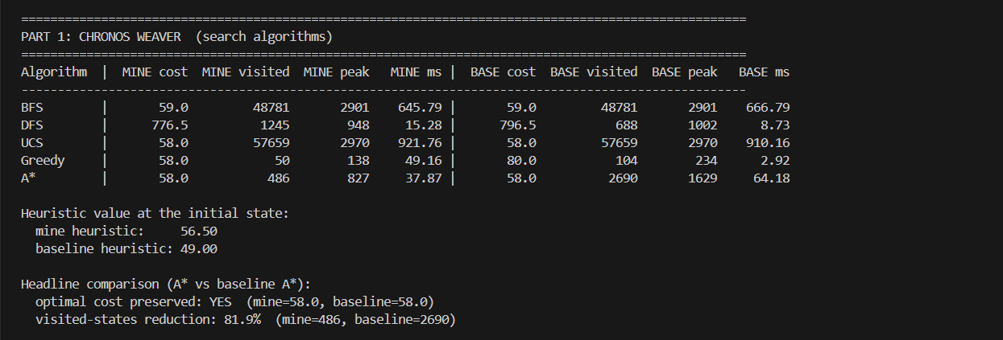
در جدول بالا میتوان مشاهده کرد که تابع هیوریستیک بهینه شده و در الگوریتم حریصانه که فقط بر اساس این تابع عمل میکند، با مشاهده حالت های کمتر، به مسیر بهینه تر رسیده است. به تبع بهبود در تابع هیوریستیک، الگوریتم A* نیز عملکرد بهتری دارد و با بررسی 82 درصدی کمتر حالت ها (486 در برابر 2690) به همان جواب بهینه 58 میرسد.
در نقشه دوم:
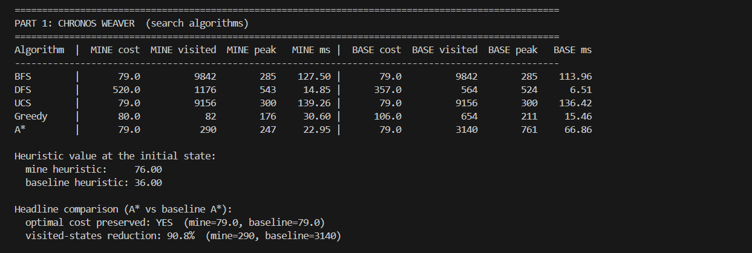

و نقشه سوم:
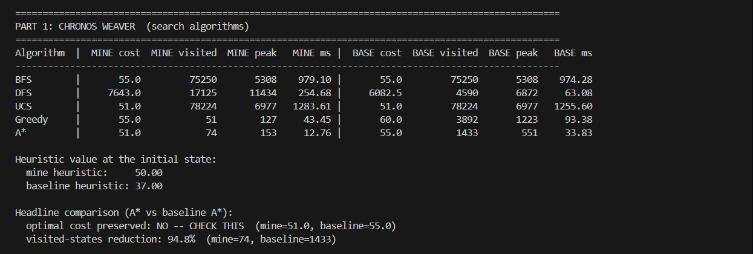
نکته حائز اهمیت این است که در نقشه سوم، نسخه Baseline درست عمل نمیکند! در جدول بالا میبینید که در نسخه BASE(Basline) با نقشه C، الگوریتم UCS هزینه بهینه 51 را بدست می‌آورد در صورتی که A* کار را با هزینه 55 به اتمام میرساند! ایرادی که به وضوح از تابع هیوریستیک است (به دلیل عملکرد بد الگوریتم حریصانه). هیوریستیک حریصانه‌ی nearest-neighbor در نقشه ای که پد تله‌پورت دارد قابل‌قبول نیست!

بخش دوم - Chronos_Duel
در هر مرحله، بر اساس برتری HP، مدیریت انرژی برای شلیک، داشتن خط دید موثر و موقعیت تله‌ها، تصمیم گیری میشود. این تابع در زمان خطر (=جان کم)، عامل را به حالت دفاعی و در زمان برتری، به حالت تهاجمی می‌برد.
HP
متغیر HP، اصلی ترین فاکتور تصمیم گیری ماست و نسبت به نسخه Baseline وزن آن از 45 به 55 تغییر پیدا کرده است.
عملکرد آن به شکل هوشمند طراحی شده است؛ اینگونه که هرگاه جان هریک از طرفین به کمتر از 6 برسد، وزن فاکتور HP به بالا میرود.
- اگر عامل رو به مرگ باشد، وزن فاکتور بالا میرود و الگوریتم متوجه بحرانی بودن شرایط میشود و رفتار تدافعی را دستور کار خود قرار میدهد.
- اگر حریف رو به مرگ باشد، عامل ترغیب میشود تا کار حریف را با حملات پیاپی تمام کند.
در هر مرحله، موقعیت بازی بر اساس برتری جان (HP)، مدیریت انرژی برای شلیک، داشتن خط دید موثر و موقعیت تله‌ها (مین‌ها) سنجیده می‌شود. این تابع در زمان خطر (جان کم)، امل را به حالت دفاعی و در زمان برتری، به حالت تهاجمی می‌برد.
انرژی
انرژی عاملی است که توانایی استفاده از قابلیت‌های پرقدرت مثل Beam و Mine را فعال می‌کند. ضریب وزن آن به 12 افزایش یافته است. موقعی که انرژی نباشد، عامل به یک طعمه بی‌دفاع برای حملات Beam حریف تبدیل می‌شود. این وزن‌دهی مثبت باعث می‌شود هوش مصنوعی در زمان‌هایی که خطری تهدیدش نمی‌کند، به جای چرخیدن بی‌هدف در نقشه، اکشن WAIT (که در بازی نقش بازیابی انرژی را دارد) را انتخاب کند تا عملکرد آن تقویت شود.
خط دید
از آنجایی که نزدیک یا دور بودن به حریف ملاک نیست و اگر حریف در خط دید مستقیم (افقی یا عمودی) و در برد مناسب باشد، خطر آسیب جدی وجود دارد. اما علاوه بر اینکه عامل باید در این مکان ها باشد تا احتمال آسیب وجود داشته باشد، باید انرژی داشتن یا نداشتن حریف نیز بررسی شود؛ اتفاقی که در کد های Baseline نمی‌افتاد. وزن دهی را به این صورت قرار میدهیم که
- اگر دشمن خط دید و انرژی داشت، 40 امتیاز منفی برای عامل لحاظ میشود.
- اگر دشمن خط دید داشت ولی انرژی نداشت، ترسیدن از او دلیلی ندارد برای همین 34 امتیاز مثبت برای عامل لحاظ میکنیم.
موقعیت مین‌ها
مین ها با 3 واحد آسیب، جریان بازی را تغییر میدهند.
رفتن به سمت مین های خودی باعث میشود که عامل، حریف را به همان سمت هدایت کند و او را در دام بیندازد؛ به همین دلیل برای نزدیکی به سمت مین های خودی امتیاز مثبت دارد.
از طرفی هرچقدر عامل به مین های دشمن نزدیک باشد، جریمه سنگین تری برایش خواهد داشت پس نباید امتیازی بگیرد.
مسافت فیزیکی
فاصله فیزیکی بین دو عامل، با ضریب اندک 4- جریمه میشود تا عامل ها بیخود در نقشه بازی سرگردان نشوند و به هم نزدیک بمانند . به محض مجاور شدن عامل ها، ($فاصله≤1$) بونس 26+ باعث میشود عامل به انجام اکشن Stike ترغیب شود.
شاردها
منابع پر کردن جان یا همان شارد ها اثر مهمی روی عملکرد عامل دارد و نزدیکی به آنها امتیاز مثبت تلقی میشود تا خود را از حریف قوی تر کند.

وضعیت الگوریتم هرس آلفا-بتا
- در کد Baseline، از یک اولویت بندی استاتیک و ساده استفاده میشود؛ برای مثال بدون اینکه به موقعیت لحظه ای نگاه کند، شلیک را به حرکت عادی یا Strike ترجیح میدهد. در این وضعیت، هرس آلفا-بتا رخ میدهد ولی به دلیل کیفیت پایین اولویت بندی، شاخه های ضعیف دیرتر شناسایی میشوند و هرس در حالت بد اتفاق میوفتد.
- در نسخه بهبود یافته todo، اگر مرتب‌سازی ای صورت نگیرد، اکشن ها بدون ترتیب خاصی بررسی میشوند و الگوریتم هرس به شانس وابسته است. حجم گره های بررسی شده تا نزدیک فرمول نمایی minimax ($O\left(b^{d}\right)$) میرسد.
- با مرتب‌سازی در نسخه todo، عامل با استفاده از تابع ارزیابی حریف (evaluate_enemy)، قوی ترین حرکت در ابتدای لیست قرار میگیرد.
تابع ارزیابی حریف متغیر های مختلفی دارد که پیش تر روند استفاده آنها و چگونگی تاثیر بر مقدار نهایی تابع ارزیابی گفته شد. عامل با استفاده از این تابع در هر مرحله مرتب سازی، child state را میسنجد و براساس دیدگاه بازیکنی که نوبت اوست مرتب میکند.
در این حالت، وقتی بهترین حرکت ها در اولین شاخه ها بررسی شوند، مقدار آلفا و بتا به شدت سختگیرانه میشوند و اکشن های ضعیف فورا هرس شده و بررسی نمیشوند. این کار پیچیدگی زمانی را به بهترین حالت $O\left(b^{d/2}\right)$ کاهش میابد.

در پایان گزارش به بررسی سوالات پرسیده شده در پرونده تالیف پروژه میپردازیم:
- کدام الگوریتم سریع‌تر جواب داد؟ کدام الگوریتم مسیر کم‌هزینه‌تری پیدا کرد؟
برای مقایسه سرعت الگوریتم ها، دو راهکار مقایسه زمان اجرا (برحسب ms) و مقایسه تعداد حالت های بازدید شده جلوی ماست. زمان اجرا به فاکتور های متفاوتی وابسته است و روی هر دستگاه/سیستم‌عامل/دفعه اجرا اعداد متفاوتی به ما میدهد ولی به طور کلی با استناد به جدول های تهیه شده، زمان اجرا به شکل DFS < A* < Greedy < BFS < UCS است. این روش خوبی برای مقایسه نیست و راهکار بهتر این است که تعداد حالت های بازدید شده را مقایسه کنیم؛ با این کار خواهیم دید که تعداد حالت های بررسی شده به شکل Greedy < A* < DFS < BFS < UCS خواهد بود. این نشان میدهد که A* لزوما از لحاظ زمانی بهینه نیست اما باتوجه به اینکه میدانیم همواره کم هزینه ترین جواب را پیدا میکند و به طور میانگین کمترین زمان های اجرا و بازدید ها را دارد، میتواند بسیار کمک کننده باشد.
همانگونه که انتظار داشتیم، الگوریتم UCS با بررسی هزینه واقعی مسیر و A* با داشتن هیوریستیک قابل قبول و سازگار، هر دو مسیر یکسان و بهینه را برایمان پیدا میکنند. با اینکه الگوریتم حریصانه در نقشه A (نقشه داده شده) مسیر بهینه را پیدا میکند، در نقشه های B و C دیدیم که حتی با داشتن تابع هیوریستیک قابل قبول و سازگار (برخلاف نسخه Baseline) هم ممکن است مسیر با کمترین هزینه را پیدا نکند.
- اگر هزینه Distortion Tile را زیادتر کنیم، BFS و UCS چه تفاوتی در این نقشه داشتند؟ رفتار الگوریتم‌ها چه تغییری می‌کند؟
BFS با هزینه گام ها (در اینجا Distortion Tile ها) متفاوت برخورد نمیکند؛ برای این الگوریتم صرفا مهم است که این حرکت در یک گام انجام شود به همین دلیل هزینه ها را نادیده گرفته و پاسخ الگوریتم همان مسیر اولیه خواهد بود و هزینه گزارش شده زیاد خواهد شد و از هزینه بهینه فاصله خواهد گرفت (همانگونه که در مقایسه عملکرد نقشه A و C دیدیم). در طرف مقابل، UCS به هزینه حساس است و از بین مسیر با تعداد گام های کمتر و مسیر با هزینه کمتر قطعا مسیر با هزینه کمتر را انتحاب میکند فارغ از تعداد گام ها. این اتفاق ممکن است مسیر پیشنهادی الگوریتم را عوض کند و حتی فضای جستجو را نیز بزرگتر کند زیرا الگوریتم باید مسیرهای بیشتری را با هزینه‌های نزدیک به هم بررسی کد تا مطمئن شود واقعاً به کمینه رسیده است؛ به‌خصوص وقتی چند مسیر جایگزین با هزینه‌های نزدیک هم وجود دارند.
- Greedy چه زمانی خوب عمل کرد و چه زمانی فریب خورد؟
Greedy در نقشه‌های اول و دوم که ساختار هدف‌ها ساده‌تر و بدون پیچیدگی‌های زیاد بود، عملکرد خوبی داشت و با بازدید تعداد بسیار کمی حالت به جواب نزدیک به بهینه رسید. اما در نقشه‌ی سوم که وجود پد تله‌پورت باعث می‌شد نزدیک‌ترین هدف از نظر فاصله‌ی ظاهری با نزدیک‌ترین هدف از نظر هزینه‌ی واقعی متفاوت باشه، Greedy فریب خورد و مسیری با هزینه‌ی 55 پیدا کرد در حالی‌که هزینه‌ی بهینه‌ی واقعی 51 بود. با این حال نتیجه ای که از تغییر تابع هیوریستیک حاصل شد این بود که اگر تابع ما بتواند به هزینه واقعی نزدیک تر باشد، ایده آل است و در این صورت میتوان با کمترین هزینه، زمان و بررسی به راه حل بهینه رسید. در هر 3 نقشه هزینه الگوریتم حریصانه کمتر و به واقعیت نزدیک تر شده است.
- آیا A* همیشه بهتر از UCS بود؟ چرا؟ heuristic شما برای A* مناسب است؟
بله؛ زیرا همانند UCS بهینگی مسیر را حفظ میکند ولی با داشتن هیوریستیک سازگار طراحی شده، ترتیب مناسبی انتخاب کرده و از بررسی گره هایی که در جهت جواب نیستند اجتناب میکند.
- اگر دشمن را حذف کنیم، مسئله چقدر ساده‌تر می‌شود و نقش دو عامل در جستجوی خصمانه محسوب می‌شود؟
حذف دشمن از بخش اول باعث حذف بعد زمان و قید عبور امن از خانه‌های اشغال‌شده توسط دشمن می‌شود. این یعنی فضای حالت به شدت کوچک می‌شود و مسئله به یک مسیریابی ساده تبدیل می‌شود.
در بخش دوم هم دیگر بازی خصمانه ای وجود نخواهد داشت و فضای حالت به یک درخت ساده تبدیل میشود و دیگر نیازی به الگوریتم های Minimax نخواهد بود زیرا رقیبی وجود ندارد که حرکات عامل را خنثی کند.
- در Minimax کدام عامل را Max و کدام را Min در نظر می‌گیرید؟ دلیل این انتخاب چیست؟
تابع ارزیابی evaluate_enemy از دیدگاه دشمن (Chaos) نوشته شده است. هردو عامل قصد بیشینه کردن امتیاز خود هستند. باتوجه به طراحی طبق دیدگاه Chaos، این عامل Max است و چون بازی zero-sum است، عامل Chronos به دنبال کمینه کردن امتیاز Chaos و Min خواهد بود.
اینکه طراحی را از دیدگاه چه عاملی بررسی کنیم اهمیتی ندارد و میتوان هرکدام را به عنوان Max انتخاب کرد؛ نکته ای که باید به آن توجه شود، بحث zero-sum بودن بازی است که یعنی عامل مقابل باید حتما Min درنظر گرفته شود.
- تابع ارزیابی شما برای وضعیت‌های غیرنهایی چگونه طراحی شده است و عواملی مثل HP، انرژی، فاصله، خط دید یا مین‌ها در آن اثر دارند؟
همانطور که توضیح داده شد، تابع ارزیابی ما یک مجموعه وزن دار از این عوامل است:
- اختلاف HP عامل‌ها با ضریب 55 (مهم‌ترین فاکتور)، که این وزن ثابت نیست و هر زمان جان یکی از دو عامل به کمتر از 6 برسد، اثر آن بیشتر می‌شود تا الگوریتم بین حالت عادی و حالت بحرانی تمایز قائل شود.
- تفاوت مقدار انرژی عامل‌ها با ضریب 12، که عامل را به جای حرکت بی‌هدف، به ذخیره انرژی (اکشن Wait) در زمان امن ترغیب می‌کند تا بتواند از Beam یا Mine استفاده کند.
- از طرفی فاصله فیزیکی با ضریب 4- (برای جلوگیری از سرگردانی بی‌هدف در نقشه) و بونس 26+ برای مجاورت با حریف (تشویق به Strike) برای عامل وجود دارد.
- اگر حریف در خط دید و برد Beam باشد و انرژی هم داشته باشد، 40- امتیاز؛ اگر خط دید داشته باشد ولی انرژی نداشته باشد، 34+ امتیاز (چون تهدیدی در کار نیست).
- نزدیکی به مین خودی ضریب 6+ دارد (چون می‌تواند حریف را به سمت آن بکشاند)، و نزدیکی به مین حریف ضریب 11-.
- نزدیکی به شارد‌های بازیابی HP، امتیاز مثبت دارد تا عامل بتواند خودش را نسبت به حریف تقویت کند.
این وزن ها نتیجه استدلال ریاضی نیستند و دستی قابل تغییر هستند، این وزن ها توسط متخصص داده تعیین میشوند. اما نکته ای که باید به آن توجه کرد این است که ترتیب مقادیر بسیار اهمیت دارد؛ حتی اگر از مقدار وزن بهینه مطلع نیستیم، از ترتیب آنها آگاهیم. برای مثال از آنجایی که HP متغیر اصلی برد و باخت در بازی است، وزن آن بیشترین وزن متغیر هایمان است ولی فاصله نیازی به وزن بزرگ ندارد و صرفا یک فشار ملایم برای نزدیک ماندن به حریف ایجاد میکند، نه اینکه تصمیم اصلی را عوض کند.
- افزایش عمق جست‌وجو چه تأثیری بر کیفیت تصمیم، زمان اجرا و تعداد گره‌های بررسی شده دارد؟
با افزایش عمق، عامل به‌جای صمیم براساس وضعیت فعلی، پیامدهای چند گام بعد را هم می‌بیند. مثلاً در عمق کم، ممکن است یک حرکت در ظاهر خوب به‌نظر برسد و تابع ارزیابی امتیاز بالایی دهد، اما در عمق بیشتر مشخص شود که این حرکت عامل را در تیررس Beam حریف یا در مسیر یک تله قرار می‌دهد. به همین دلیل، عمق بیشتر معمولاً تصمیمات دوراندیش‌تر و مقاوم‌تر در برابر تله‌های تاکتیکی می‌دهد. اما این بهبود حد اشباع دارد و از یک عمق به بعد، چون تابع ارزیابی خودش تقریبی است، عمق بیشتر لزوماً کیفیت را به همان نسبت بهتر نمی‌کند چون خطای جمعی ارزیابی‌های میانی هم با عمق بیشتر جمع می‌شود ولی میتوان گفت که به طور کلی کیفیت تصمیم گیری بیشتر میشود.
رابطه افزایش تعداد گره ها با افزایش عمق نمایی است. اگر
- Alpha-Beta Pruning نسبت به Minimax چه مزیتي دارد و آیا همیشه همان حرکت Minimax را انتخاب می‌کند؟ ترتیب بررسی اکشن‌ها چه اثری روی کارایی Alpha-Beta دارد؟ میزان هرس شدن شاخه‌ها چقدر است؟
Alpha-Beta همان درخت تصمیمی را که Minimax می‌بیند بررسی می‌کند، با این تفاوت که در حین جست‌وجو دو مقدار α (بهترین گزینه‌ی Max) و β (بهترین گزینه‌ی Min) را نگه می‌دارد. وقتی در یک گره α ≥ β شود، یعنی طرف مقابل در سطح بالاتر درخت، از قبل گزینه‌ای بهتر از هر چیزی که این شاخه می‌تواند بدهد در اختیار دارد؛ پس ادامه‌ی کاوش این شاخه هیچ اثری روی تصمیم نهایی نمی‌گذارد و می‌توان آن را کنار گذاشت. مزیت این کار صرفاً کارایی است، نه دقت بیشتر: Minimax خودش هم بهینه است، Alpha-Beta فقط با دیدن کمتر، به همان جواب می‌رسد.
این ادعا با تست correctness که در بنچمارک اجرا شد هم تایید شد — روی عمق‌های ۲ تا ۵، امتیاز Alpha-Beta و Minimax در همه‌ی موارد برابر بود (match? YES):
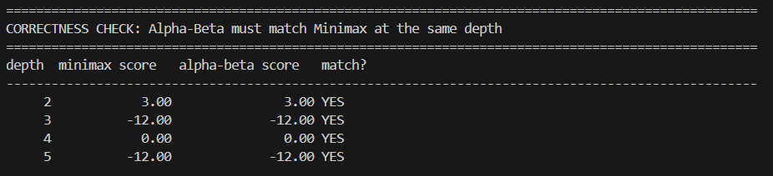
از آنجایی که هرس فقط شاخه‌هایی را حذف می‌کند که ثابت شده تاثیری روی مقدار نهایی گره‌ی ریشه ندارند، Alpha-Beta دقیقا همان حرکت Minimax را اجرا میکند.
اثر ترتیب روی مقدار نهایی نیست بلکه روی تعداد گره هایی است که باید بررسی شوند. اگر بهترین حرکات زودتر بررسی شوند، α و β سریع‌تر به مقدار نهایی‌شان نزدیک می‌شوند و شرط هرس زودتر برقرار می‌شود، پس شاخه‌های بیشتری هرس می‌شوند. اگر ترتیب بد باشد و بدترین حرکات را اول انجام دهیم، ممکن است اصلاً هیچ هرسی رخ ندهد و Alpha-Beta همان حجم کاری Minimax خام را انجام دهد.
در پیاده سازی ارائه شده، ordered_actions قبل از جست‌وجوی واقعی، فذرندان هر گره را بر اساس یک تخمین سریع (یک گامevaluate_enemy ) مرتب می‌کند تا حرکات قوی‌تر زودتر بررسی شوند.
اما آیا این کار واقعا تاثیری داشت؟
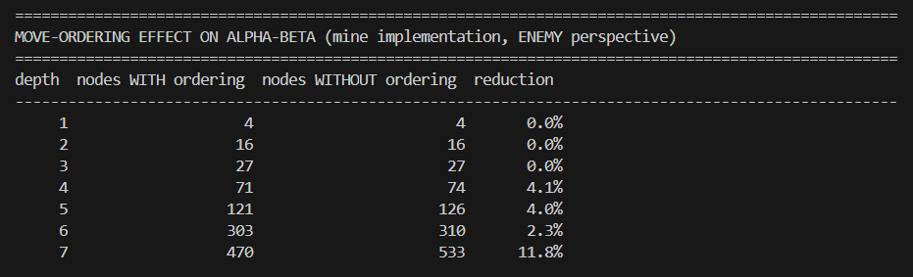
همانطور که در جدول بالا مشاهده میکنید، تعداد گره های بررسی شده را با مرتب سازی و بدون مرتب سازی در هرس بدست آورده شده است و مقدار کاهش آنها نیز در کنارشان نوشته شده است. دیده میشود که تا عمق 3، فضای جست‌وجو آن‌قدر کوچک است که فرصتی برای هرس واقعی وجود ندارد؛ اما با افزایش عمق، اثر جمعی مرتب‌سازی درست بیشتر خودش را نشان می‌دهد و در عمق ۷ به ۱۱.۸٪ کاهش گره می‌رسیم.
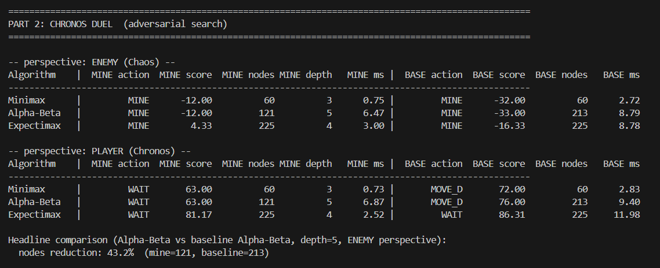
نکته مهم دیگر این است که این نسخه در مقایسه با نسخه Baseline که Ordering ندارد تا 43% عملکرد بهتری داشته و به جای 213 گره، تنها 121 گره را بررسی کرده است!
- Expectimax چه تفاوتی با Minimax دارد و در چه شرایطی انتخاب مناسب‌تری است؟
تفاوت اصلی در فرضی است که هر الگوریتم درباره‌ی رفتار حریف دارد. Minimax فرض می‌کند حریف منطقی و بدبینانه بازی می‌کند. این فرض به ما تضمین بدبیبنی می‌دهد: تصمیمی که Minimax می‌گیرد، حتی در برابر بهترین حریف ممکن هم بهینه است. در مقابل Expectimax این فرض را کنار می‌گذارد. در پیاده‌سازی، به‌جای گره Min، نوبت حریف به‌صورت یک گره شانس مدل شده که به‌جای گرفتن کمینه‌ی مقادیر فرزندان، میانگین آن‌ها را حساب می‌کند و فرض می‌شود حریف از میان اکشن‌های قانونی‌اش به‌طور یکنواخت و تصادفی انتخاب می‌کند، نه با بدترین نیت ممکن نسبت به عامل.
این باعث میشود که عامل خوشبینانه تر عمل کند. در شرایط مساعد، امتیازی که Expectimax به یک وضعیت می‌دهد معمولاً بالاتر یا مساوی چیزی است که Minimax می‌داد. اما دیگر خبری از هرس آلفا-بتا نیست چون اینجا بحث انتخاب کمینه یا بیشینه نیست و بحث میانگین است. در شرایطی که حریف همیشه بهترین حرکت را انتخاب نمی‌کند، Minimax بیش‌ازحد محافظه‌کار عمل می‌کند و فرصت‌هایی را که یک حریف واقعی و ناقص از دست می‌دهد نادیده می‌گیرد در اینجا استفاده از Expectimax منطقی تر است.
- الگوریتم در یک موقعیت چگونه تصمیم می‌گیرد بین حمله کردن، صبر کردن، ذخیره انرژی، استفاده از Mine یا Beam؟
این تصمیم در واقع دو لایه قانونی بودن (legal_actions) که مشخص می‌کند کدام اکشن‌ها در این لحظه مجاز اند، لایه ارزش‌گذاری (evaluate_enemy) که از میان اکشن‌های مجاز، بهترین را انتخاب می‌کند. الگوریتم اکشن مشخصی مثل «اگر HP کم بود حمله کن» را به‌صورت قانون ثابت (rule) کدنویسی نکرده؛ در عوض، هر اکشن قانونی را امتحان می‌کند، حالت بعد از آن را با جست‌وجو تا چند گام جلوتر شبیه‌سازی می‌کند، evaluate_enemy را روی آن حالت‌های آینده صدا می‌زند، و اکشنی را برمی‌گزیند که بهترین امتیاز نهایی را برای بازیگر تضمین می‌کند.
در لایه اول این شرط ها بررسی میشوند:
- Strike فقط وقتی مجاز است که فاصله‌ی منهتن بین دو عامل حداکثر ۱ باشد.
- Beam فقط وقتی مجاز است که عامل انرژی داشته باشد و حریف در خط دید و برد ۴ باشد.
- Mine فقط وقتی مجاز است که عامل حداقل ۲ انرژی داشته باشد و روی آن خانه‌ از قبل مین نگذاشته باشد.
- Wait/Charge هر وقت انرژی کامل نباشد در دسترس است.
این شرط ها بررسی میشوند و آنهایی که مجاز هستند و شرط را برآورده میکنند به لایه دوم میروند. در لایه دوم، evaluate_enemy وسط میآید و با شرایط بازی و وزن های گفته شده در بالا، امتیازی به آن حرکت میدهد. درنهایت آن اکشنی که امتیاز بالاتری گرفته باشد برگزیده میشود.
- عامل طراحی شده شما بیشتر رفتار تهاجمی دارد یا دفاعی؟ این رفتار چه ارتباطی با تابع ارزیابی دارد؟
همانطور که گفته شد، عامل باتوجه به موقعیتی که در آن است از بین تهاجمی بودن و دفاعی بودن انتخاب میکند.
عامل به‌طور پیش‌فرض به سمت نزدیک شدن و درگیر شدن با حریف تمایل نشان می‌دهد، اما این تهاجم کورکورانه نیست و در لحظات پرریسک (HP پایین، بی‌انرژی بودن، در تیررس Beam حریف بودن) محتاطانه‌تر می‌شود. این رفتار مستقیماً از ترکیب وزن‌های تابع ارزیابی بیرون می‌آید.

